《中国精神》宣传手册征订启事

为庆祝中国共产党成立一百周年，弘扬党和人民在各个历史时期铸就的伟大精神，丰富2021年国际档案日宣传活动的内容和形式，经国家档案局同意，中国档案杂志社编印了《中国精神》宣传手册，作为2021年国际档案日主题宣传材料，面向全国各地档案部门征订发行。
《中国精神》宣传手册以记事本的形式，辑录了中国共产党领导全国各族人民进行革命、建设和改革历史进程中形成的近百种革命奋斗精神，是开展党史学习教育的生动教材。
《中国精神》宣传手册为48开、200页，封面材料为变色PU、内页纸为100克本白胶版纸。
《中国精神》宣传手册每本单价20元，100本起订（含邮资）。
★ 征订方式
（1）通过“中国档案网”下载“征订回执单”电子版，详细填写（或填写纸质“征订回执单”）后发送至中国档案杂志社办公室电子邮箱，收到回复邮件后即发送成功，然后通过银行转款即可。
（2）通过手机微信扫描“中国档案杂志微信公众号”二维码，关注后进入“点击征订”模块，填写相关订购信息并在备注中留下开票信息，经与工作人员网上对话确认无误后，完成款项支付。
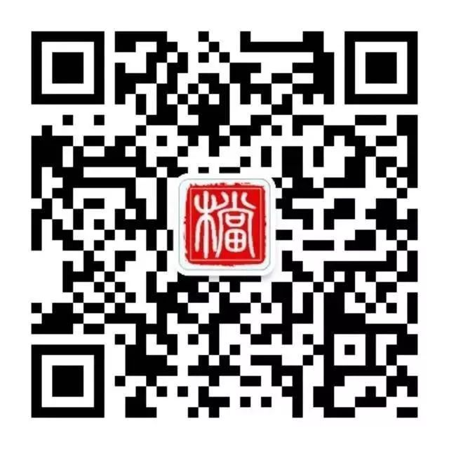
★ 联系方式 ★微信公众号 ★ 银行支付
电话：010－63021355 开户银行：工商银行北京琉璃厂支行010－63020892 银行账号：0200008019200023021
邮箱：da63021355@163.com 账户名称：中国档案杂志社
网址：www.chinaarchives.cn

征订回执单
征订内容 | 单价（本） | 订购数量 | 转款金额
《中国精神》宣传手册  （100本起订） | 20元 | 本 | 元
订购单位及收件地址：
收件人姓名： 手机号码：
发票抬头： 纳税人识别号：
地址、电话： 开户行及账号：
可选发票: （1）增值税专用发票 £ （2）增值税普通发票 □
（3）电子发票 £ 电子邮箱: (如选电子发票必填邮箱)
备注：1.此“征订回执单”电子版，请见“中国档案网”公告栏。
2.因由快递或物流公司邮递货物及发票，请准确填写收件人手机号码。

